**Spisovný jazyk**

**Celoúzemně rozšířený** útvar národního jazyka s **funkcí reprezentativní** užívaný v komunikačních situacích a jazykových projevech s vyšší komunikační funkcí (s „vyšším komunikačním záměrem“):

– ve veřejných oficiálních projevech (řečnických)

– v textech odborných psaných i mluvených

– v textech administrativních

– v textech publicistických, zejména zpravodajských s informační funkcí

Do textů uměleckých mohou pronikat prvky nespisovné podle záměru autora a funkce textu.

Jiné než spisovné jazykové prostředky by měly být vyhrazeny soukromé (každodenní) komunikaci.

**1. Stylová rozrůzněnost spisovné češtiny**

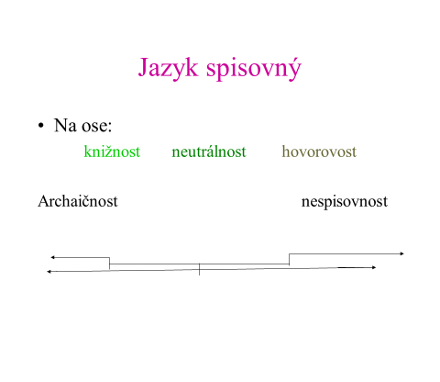

**2. Územní variety spisovného jazyka** (viz tzv. „čechismy“, „moravismy“)

**3. Úzus – norma – kodifikace** (vysvětlení termínů)

Kodifikační příručky